АКТ
визуального осмотра земельного участка

Дата осмотра 30 апреля 2021 года
Время осмотра 16-00
по адресу: с.Подгородняя Покровка, пер.Алмазный, уч.№700, кадастровый номер 56:21:1801002:3001
Лица, проводившие осмотр:
Ахмерова Ольга Геннадьевна – главный специалист администрации МО Подгородне-Покровский сельсовет;
Бугаев Д.Л. – специалист 1 категории администрации МО Подгородне-Покровский сельсовет.
На основании заявления Серегина В.В. собственника земельного участка (№98 от 14.04.2021) по рассмотрению проекта решения предоставления разрешения на отклонение от предельных параметров разрешенного строительства путем уменьшения расстояния от границы земельного участка до объекта капитального строительства жилого назначения со стороны дороги с 5,0 метров до 1,50
. Осмотр проводился в дневное время, при естественном освещении
При визуальном осмотре выявлено, что на земельном участке имеется объект капитального строительства предположительно жилого назначения в границах согласно предоставленной схеме планировочной организации земельного участка.
Акт составлен в 1 экземпляре для приобщения к делу по публичным слушаниям, назначенным на 05.05.2021 с 15-00.
Прилагаются 3 фотографии на 2 листах.
Подписи лиц, проводивших осмотр:

Ахмерова О.Г. __________________

Бугаев Д.Л. ___________________

Приложение к акту осмотра от 30.04.2021 – пер.Алмазный, уч.№700, с.П-Покровка

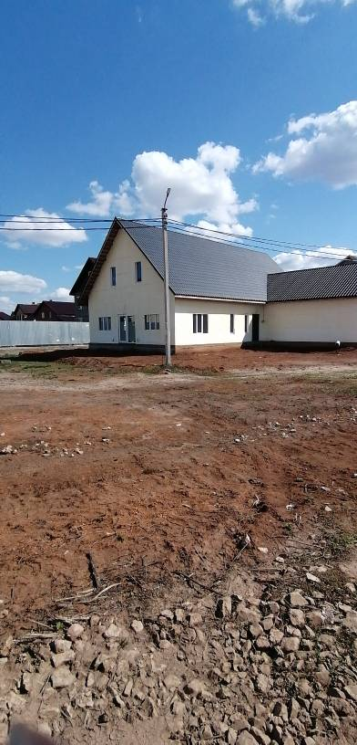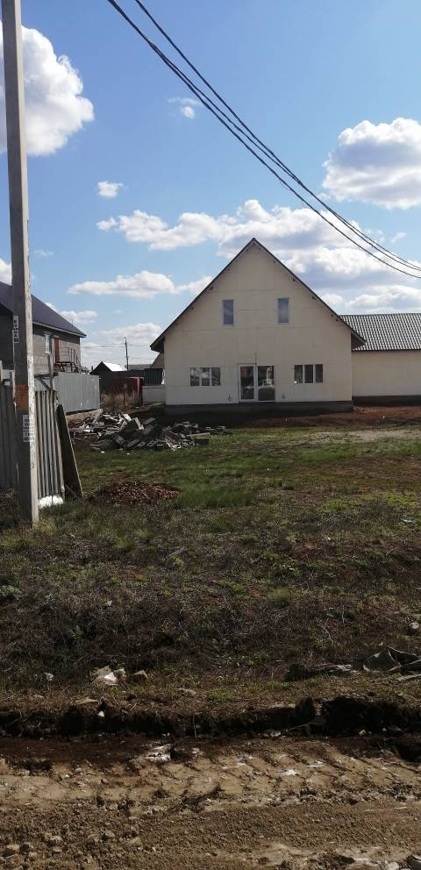

Приложение к акту осмотра от 30.04.2021 – пер.Алмазный, уч.№700, с.П-Покровка

